Fulde Navn {{Name}}

Adresse {{Adress}}

By, og postcode {{City_postcode}}

Kundenummer: {{Customer_Number}}

Ordrenummer: {{Order_Number}}

Dato: {{Current_Date}}

# {{Invoice_Type}}

*I det følgende dokument findes en pris samt beskrivelse på udførelse af sagen.*

**{{Offer_Name}}**

**Dato for flytning:** {{Date_of_Execution}}

#### Opgavedetaljer:

* **Etage (med/uden elevator):** St. til{{Floor_Elevator}}
* **Kvm:** {{Square_Meters}} m2

###### Parkering og adgangsforhold:

{{Parking}}

* **Andet:** {{Time_Estimation}}
* **Opgaver beskrivelse:** {{Task_Description}}
* **Arbejdsadresse forskellig fra faktureringsadresse/Køreplan:**{% for address in Second_Adresses %}

1. {{address}} {% endfor %}

Kommentare:{% for comment in Comments %}

* {{comment}} {% endfor %}

#### Ønsket dato og ankomsttidspunkt:

**Efter ønske og tilgængelig hed:**

### D. {{Agreed_Date}} mellem kl. {{Start_Time}}

* Vi ringer altid 30 min før ankomst.
* Læs venligt "Bemærk" nederst på tilbuddet.

**ønsket dato og ankomsttidspunkt for levering af udstyr:**

### D. {{Agreed_Date_Equipment}} mellem kl. {{Start_Time_Equipment}}

*Vi leverer* og *afhenter udstyr mandage,* onsdage & *fredage ml. kl. 16.00* - *20.00 Ring på 28 88 88 80* og *book en aftale* om *ønsket.*

***Vi ringer inden ankomst* på:**

***Telefon {{Customer_Phone}}***

# Betaling



**Total pris for opgaven {{Total_Price}} kr**

**Se *beregning på næste side***

#### Betalingsbetingelser:

Kontant på dagen efter opgavens afslutning. Der kan ikke betales via faktura medmindre andet er skriftlig aftalt. Kontant afregning.

**Straksoverførsel**

* **Reg:** {{Reg_Number}}
* **Konto:** {{Account_Number}}
  + **Anfør** {{Order_Id}} **ved betaling.**

## Ekstra ydelser



I samarbejde med H.C. Andersens andre virksomheder tilbyder vi **Maler, Rengøring**

##### & Gulvslibning

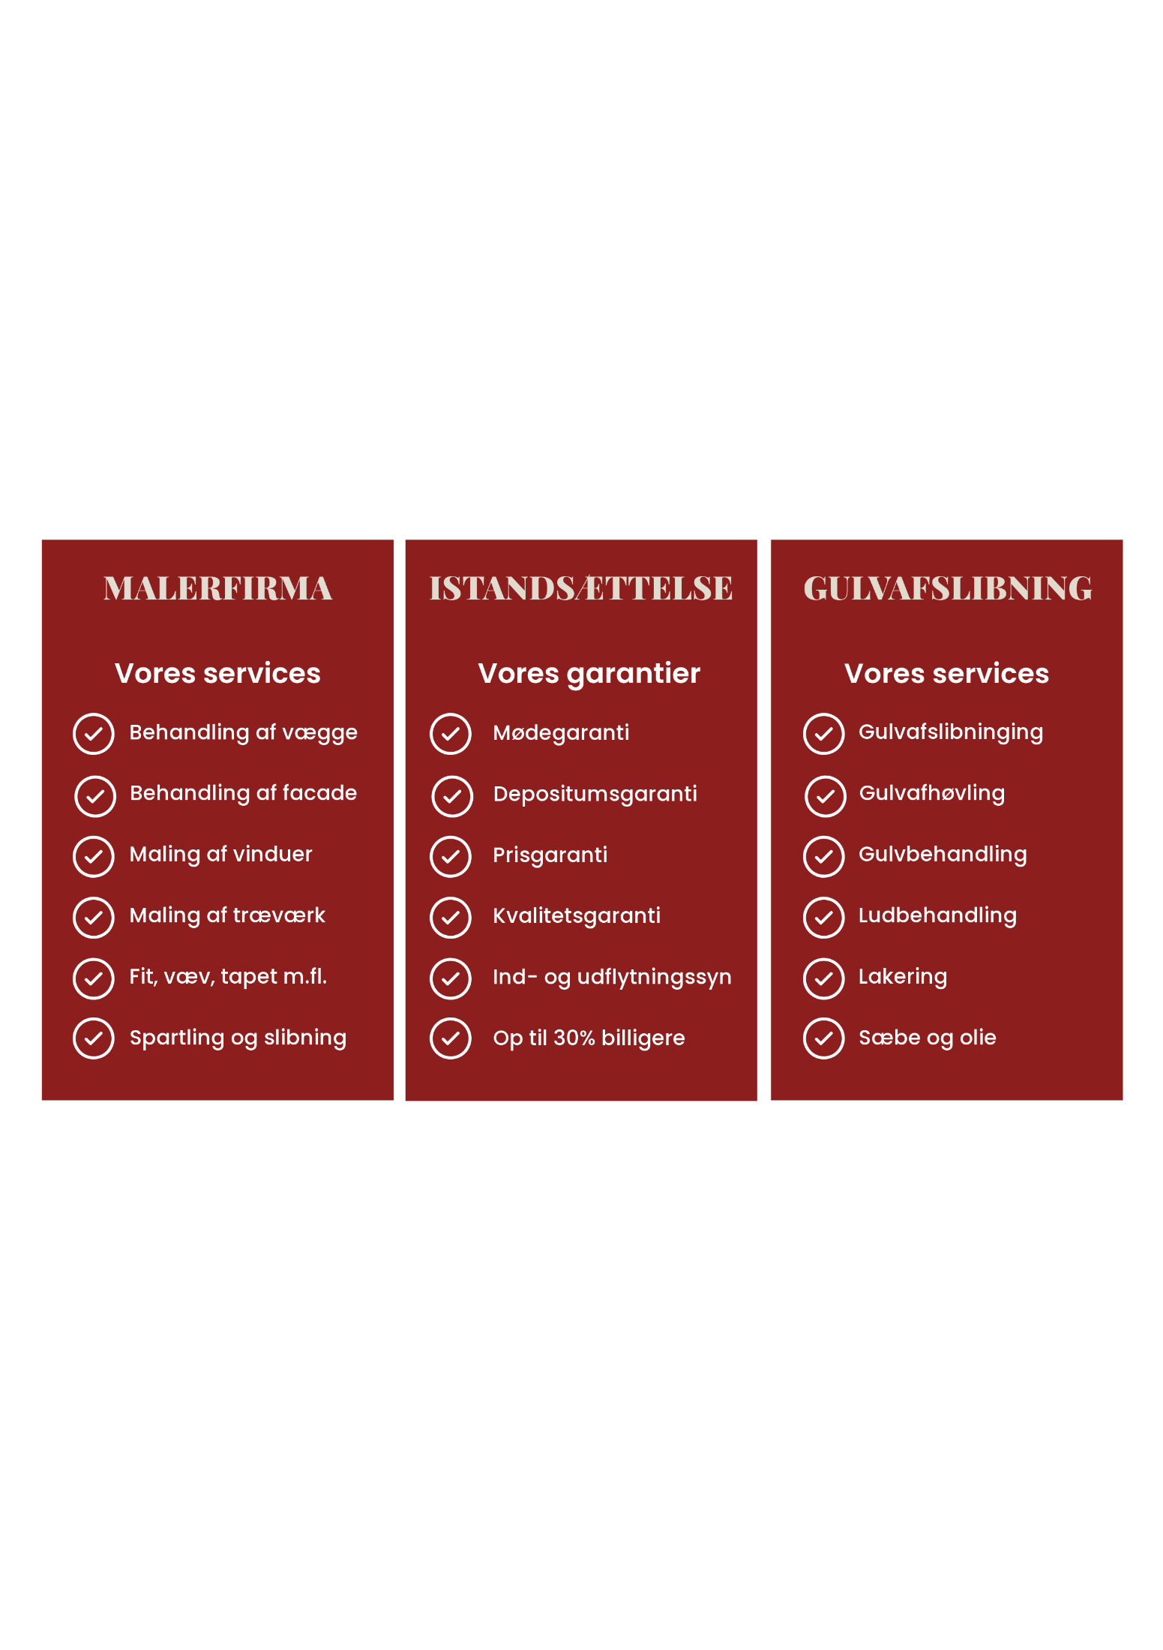

**{{image0}}**

**{{image1}}**

**{{image2}}**

|  |  |  |  |
| --- | --- | --- | --- |
|  | **Antal** | **Pris pr. enhed** | **I alt** |
| {%tr for item in itemsTable %} | | | |
| **{{item.type}}** | {{item.units}} | {{item.priceUnit}} | {{item.priceTotal}} |
| {%tr endfor %} | | | |

#### Detaljer: {% for detail in Details %}

1. **{{detail}} {% endfor %}**

#### Pris for leje af flytteudstyr:

Flyttekasser (20 kr. pr. enhed)

Garderobekasser (70 kr. pr. enhed)

Bobleplast (200 kr. pr. enhed)

Tape (20 kr. pr. enhed)

indpakningspapir (150 kr. pr. enhed)

Glasindlæg (35 kr. pr. enhed)

Labelrulle (Gratis ved kasse leje/køb)

***150 DKK*** *i* ***levering og afhentning.***

***Ved køb over 30 kasser er levering gratis.***

**OBS: H.C. Andersens Flyttefirma A/S flytteudstyr, er til leje** i **30 dage fra flyttedatoen.**

**Tryk her for flytteudstyr og priser (link til:** [**https://hcandersensflyttefirma.dk/flytteudstyr /flyttekasser/**](https://hcandersensflyttefirma.dk/flytteudstyr%20/flyttekasser/)**)**

## Bemærk venligst

* Alle beløb er i DKK inkl. moms.
* Ingen kilometertakst.
* Forsikret igennem Gjensidige Forsikring.
* Alle genstande med værdi over 5.000 kr. skal indberettes skriftligt til H.C. Andersens Flyttefirma A/S.
* Forsikringer til genstande over 50.000 kr. i værdi, anbefaler vi, at man melder til egen forsikring.
* Alle genstande pakkes ind i flyttetæpper, for at mindske risikoen for skader.
* Den givne pris er beregnet ud fra det billede dokumenteret inventar, taget ved besigtigelsen af indbo. Skulle der være uforudsete genstanden, som ikke fremgår på disse billeder, vil der blive tillagt en ekstra timepris, for den tid det tager at flytte de udokumenteret flyttegods.
* Der gøres opmærksom på at det givne tidsinterval kan skride i forbindelse med at en forudgående flytteopgave kan tage længere tid end planlagt. Hvis dette er tilfældet, bliver du gjort opmærksom på dette senest 2 timer før det givne tidinterval.
* Adskillelse af møbler i forbindelse med flytning skal ske hvis flyttemændene vurdere, at det er uforsvarligt at flytte i samlet tilstand.
* Som dokumentation for flytningen, fotograferer vi altid indbo før og efter opgaven
* Vores flyttekasser er udelukkende fremstillet af genbrugspap, samtidig er de hæftede og limede for ekstra styrke.
* Samtlige materialer vi bruger, lejer og sælger er ligeledes af genbrugsmaterialer og fra udvalgte miljøbevidste producenter.
* Rabatkort kan bruges en gang, skal oplyses ved bestilling, og kan ikke kombineres med andre rabatter.
* H.C. Andersens Flyttefirma A/S tager sig ret til at dokumentere inden/under og efter flytningen til kvalitetssikring og internt brug.
* Dette foregår via vores ordresystem Minuba A/S - alle informationer bliver holdt fuldt fortroligt
* Alle genstande skal pakkes i henhold til vores **Pakkeliste ved privatflytning (A-link til:** [**https://hcandersensflyttefirma.dk/documents/pakkeliste-privat.pdf**](https://hcandersensflyttefirma.dk/documents/pakkeliste-privat.pdf)**)**
* Flyttekasserne skal være foldet sammen når vi kommer og afhenter dem på jeres nye adresse, hvis vi skal foretage sammenfoldningen, vil der forekomme et gebyr.
* Lånte kasser skal påsættes labels. Der ikke må skrives direkte på dem. Kasserne skal tilbageleveres i næsten samme stand, som ved modtagelse.
* Lånte kasser skal senest tilbageleveres efter 30 dage fra flyttedato, ellers pålægges et gebyr på 5 kr. pr kasse, pr påbegyndt måned. Køb af l stk. flyttekasse er 40 kr. stk. Kasser må maks. veje 15 kg pr. stk. (Vi tager forbehold for ompakning af flyttekasser, hvis det er for tungt pakket)
* Betaling skal ske ved flytningens slutning. Efter betaling på faktura er på ingen muligt medmindre man har en skriftlig sær aftale med kontoret. Der kan forekomme ekstra udgifter.
* Fakturering er på ingen måde mulig ved private flytninger. Der skal betales ved endt flytning. Hvis en bestilt opgave afbestilles af kunden senere end 72 timer før den aftalte transportdag, er H.C.A. berettiget til at afkræve kunden den betaling, der er aftalt for flytningen eller minimumsbooking jf. aftalt ordrebekræftelse.
* Almindelige vilkår og betingelser vedrørende flytning og transport. **(A-link til:** [**https://hcandersensflyttefirma.dk/forsikring/Almindelige-vilkaar-og-betingelser- vedroerende-flytning-og-transport.pdf**](https://hcandersensflyttefirma.dk/forsikring/Almindelige-vilkaar-og-betingelser-%20vedroerende-flytning-og-transport.pdf)**)**